Вид работ | Ссылка на пост | Примечание
Озеленение территории сквера «Первомайский»  20.12.2024 | https://vk.ru/wall-177570148_4698 | 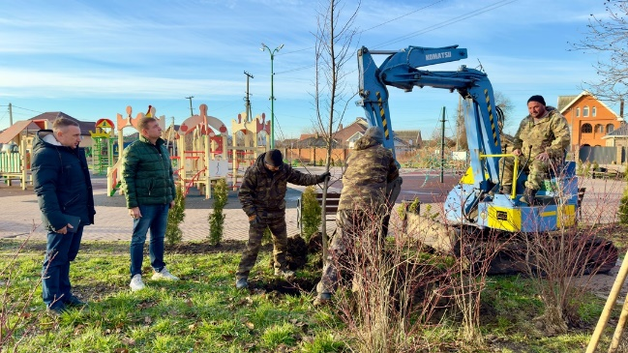
Работы по устройству временной пешеходной дорожки по улице Леваневского от домовладения 104 до улицы Крайней  21.11.2024 | https://vk.ru/wall-177570148_4569 | 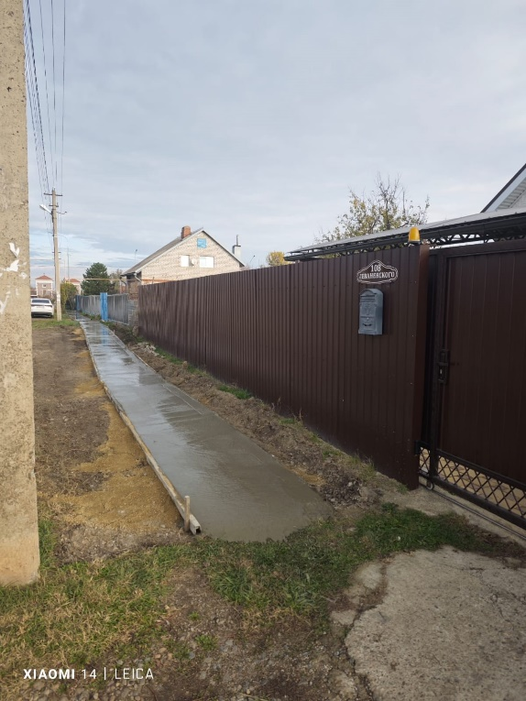
Завершены работы по благоустройству общественной территории на пересечении улиц Октябрьская и Прогонная.  Данные мероприятия проводились в рамках регионального проекта «Формирование комфортной городской среды», который является частью национального проекта «Жилье и городская среда».  25.10.2024 | https://vk.ru/wall-177570148_4403 | 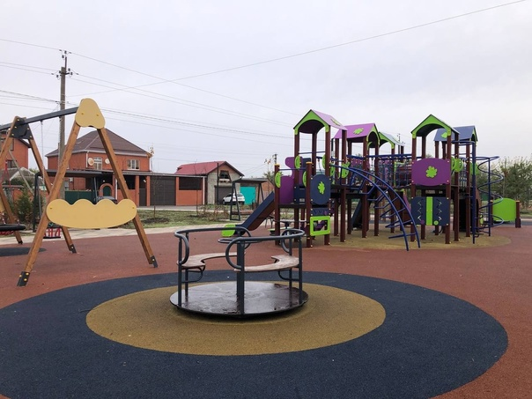
Работы по строительству тротуара по улице Розы Люксембург от улицы Коммунаров до улицы Степной  16.10.2024 | https://vk.ru/wall-177570148_4346 | 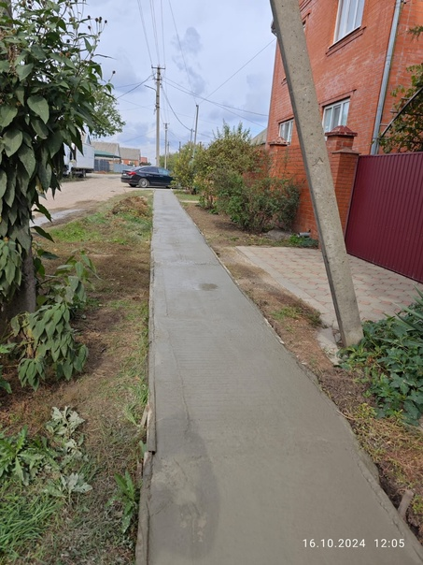
Работы по устройству временной пешеходной дорожки по ул. Леваневского (район Кургана)  04.10.2024 | https://vk.ru/wall-177570148_4273 | 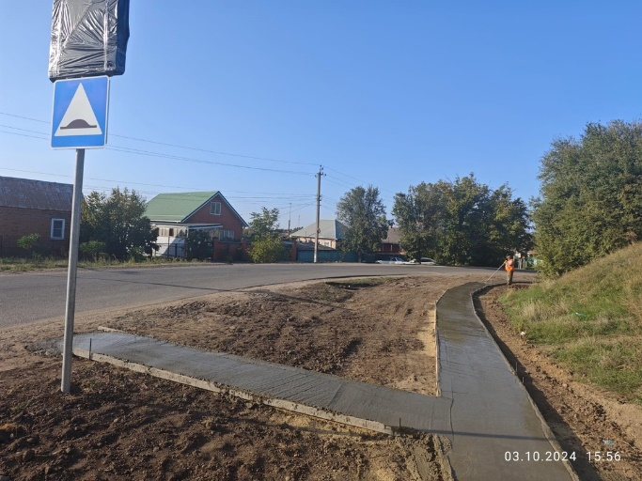
Работы по грейдированию дорожной сети поселения  09.09.2024 | https://vk.ru/wall-177570148_4069 | 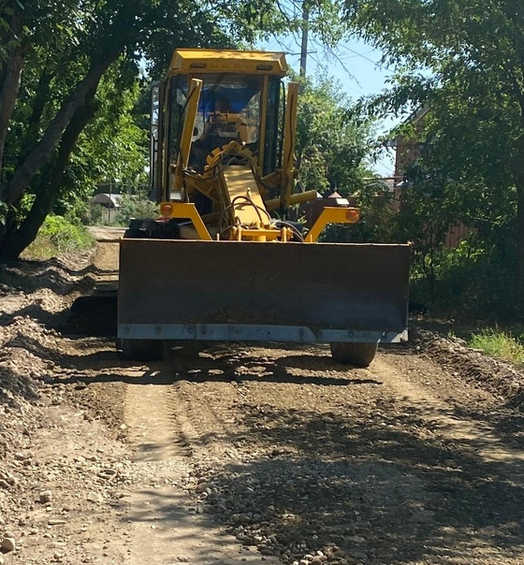
Работы по асфальтированию участков автомобильной дороги п по улице Луначарского, улице Кузнечной, улице Октябрьской  30.07.2024 | https://vk.ru/wall-177570148_4031 | 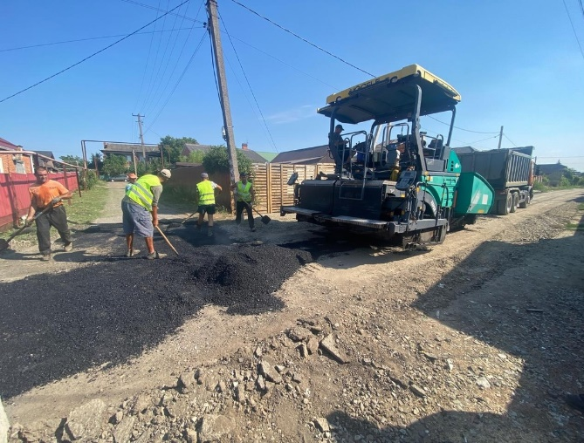
Работы по строительству тротуара по улице Октябрьской от улицы Почтовой до улицы Красноармейской  17.07.2024 | https://vk.ru/wall-177570148_3985 | 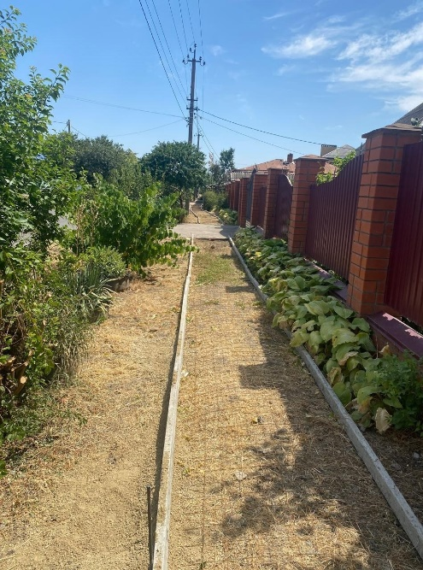
Работы по строительству тротуара по улице Октябрьской от улицы Широкой до улицы Почтовой  12.07.2024 | https://vk.ru/wall-177570148_3971 | 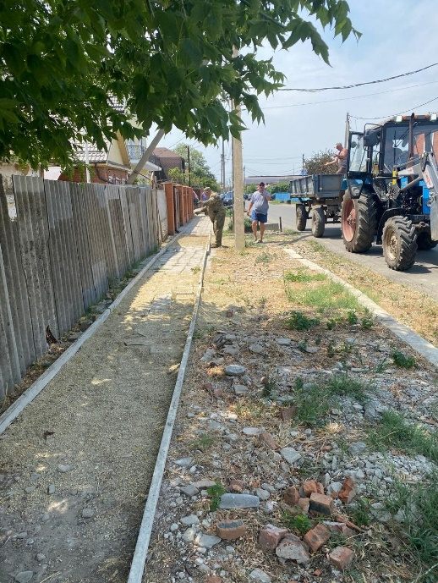
Строительство тротуара по ул. Продольной  10.07.2024 | https://vk.ru/wall-177570148_3962 | 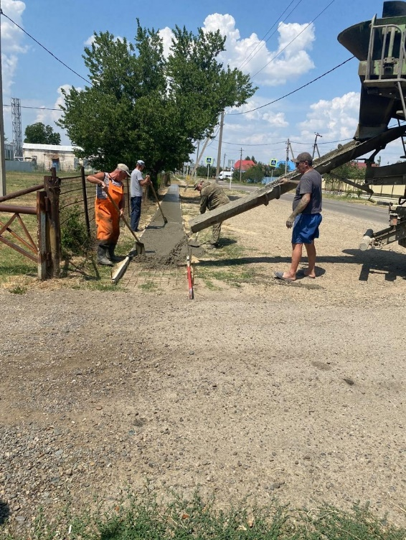
За период с 18 по 22 марта 2024 года прогрейдирована следующая сеть автомобильных дорог поселения в гравийном исполнении: х.Карла Маркса: ул. Южной, ст. Новотитаровская: пер. 8 Марта, ул. Луговая, пер. Таманский, ул. Станичная, ул. Северная, ул. Дорошенкова, ул .Есенина, ул. Аэродромная, Промышленный переезд, ул. Ленина от Привокзальной до ж/д путей, ул. Привокзальная от Луначарского до Набережной, ул.50 лет Победы, ул. Военных Авиаторов, ул. Набережная от Восточной до Привокзальной, Пер. Прямой, Пер. Южный, ул .Свободная  22.03.2024 | https://vk.ru/wall-177570148_3696 | 